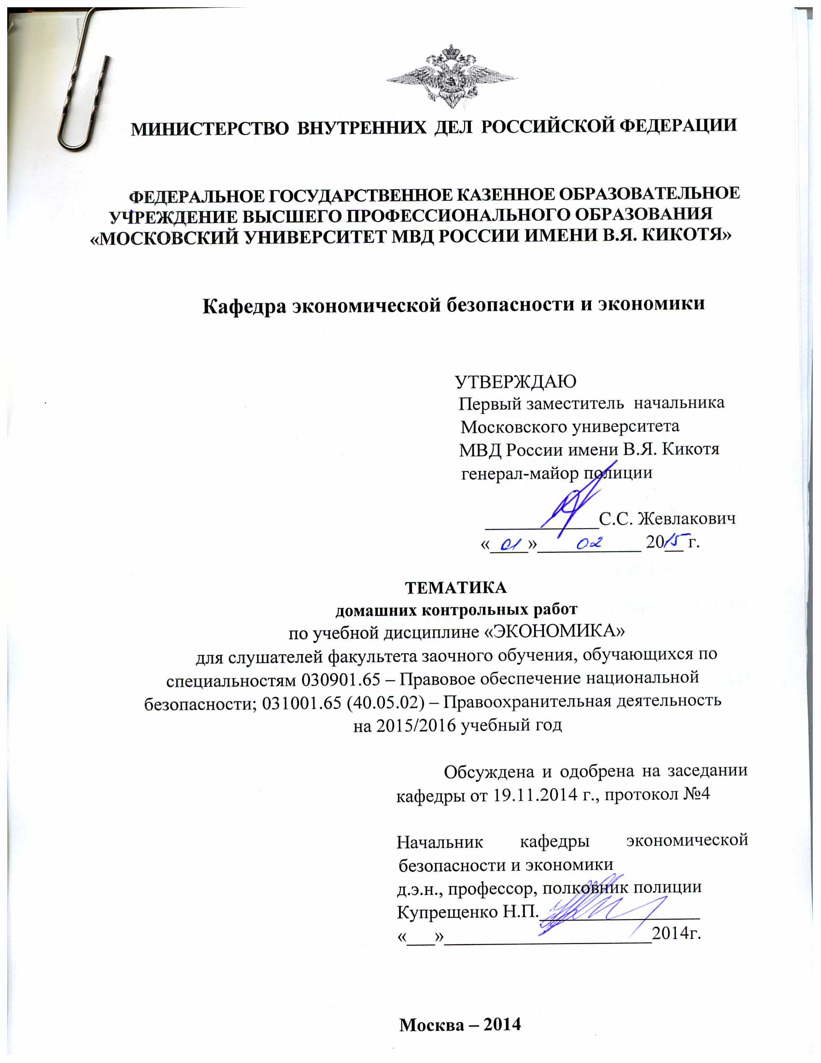

Вариант 14
1. Экономическая теория и практика хозяйствования в современных условиях.
2. Инфраструктура рынка: сущность, значение, основные элементы.
3. Классификация и структура издержек производства.
4. Продавец роз решил увеличить объем продаж путем снижения цены за цветок с 25 до 20 руб. При этом объем продаж изменился со 150 до 250 шт. в день. Что можно сказать об эластичности спроса на розы? Оправданно ли экономически снижение цены, если продавец роз закупает их оптом по 12 руб. за штуку? Означают ли полученные результаты то, что при дальнейшем уменьшении цены выручка и прибыль будут вести себя точно так же?

Список рекомендуемых для изучения источников информации к данному варианту:
Основная:
​ Акимов Д. В., Дичева О. В., Щукина Л. Б. Задания по экономике. От простых до олимпиадных - М.: ВИТА-Пресс, 2012.
​ Анисимов А.А., Артемьев Н.В., Тихонова О.Б. Макроэкономика. Теория, практика, безопасность. Под ред. Е.Н. Барикаева. Учебное пособие. Гриф МВД РФ. Гриф УМЦ "Профессиональный учебник". – М: ЮНИТИ-ДАНА, 2010, 599 с.
​ Архипова А.И., Большакова А.К. Экономика: Учебник для ВУЗов, 3 изд., Проспект, 2009.
Булатов А.С. Микроэкономика.-М.:Юрайт,2014.
Борисов Е.Ф. Экономика [электронные ресурсы]: Электрн. учеб. /Е.Ф. Борисов. – М.: Кнорус, 2009.
​ Борисов Е. Ф., Петров А. А., Березкина Т. Е. Экономика: Учебник, МГЮА для бакалавров, - М.: Проспект. 2013.
Булатов А.С. Экономика: Учебник. - М: Инфра-М, 2010.
​ Липсиц И. В. Экономика. – М.: Омега-Л. 2012.
Носова С.С. Экономическая теория для бакалавров: учеб. пос. /С.С. Носова, В.И. Новичкова. – М.: Кнорус, 2009.
Носова С.С. Основы экономики: Учебник. – М.: КноРус, 2012.
Основные понятия экономической теории: Учеб. пос. /Н.В. Артемьев, В.В. Бубнов, В.К. Старостенко. – М.: МосУ МВД России, 2008.
Основы экономики: Учебное пособие для ВУЗов. Райзберг Б.А. - М: Инфра-М, 2003.
​Спиридонова Н.В. Теоретический анализ экономических систем: Учебное пособие. – Питер, 2013.
Шимко Петр. Экономика: Учебное пособие для бакалавров. – М.: Юрайт-Издат, 2013.
Экономика [Текст]: курс лекций / М. А. Рахматуллин [и др.]. - Уфа: УфЮИ МВД России, 2010. - 291 с.
Экономическая теория. Концептуальные основы и практика. Под ред. В.Ф. Максимовой Науч. издание. Гриф НИИ образования и науки. Гриф УМЦ «Профессиональный учебник». – М: ЮНИТИ-ДАНА, 2012, 751 с.
​ Экономическая теория. Под ред. И.П. Николаевой. 5-е изд., перераб. и доп. Учебник. Гриф МО РФ. Гриф УМЦ «Профессиональный учебник». Гриф НИИ образования и науки. – М: ЮНИТИ-ДАНА, 2013, 495 с.
Дополнительная:
Баликоев В. З. Общая экономическая теория: Учебник. – М.: Омега-Л, 2007.
Курс экономической теории. Общие основы экономической теории. Микроэкономика. Макроэкономика. Основы национальной экономики / Сидорович А. В., науч. ред.- М.: Дело и сервис, 2007.
Никифоров А. А., Антипина О. Н., Миклашевская Н. А. Макроэкономика. Научные школы, концепции, экономическая политика. - М.: Дело и сервис, 2008.
Основы обеспечения экономической безопасности России [Текст]: сб. науч. тр. / МосУ МВД России; под ред. Н.В.Артемьева. - М.: МосУ МВД России, 2010.
Российский статистический ежегодник.
Чепурин М. Н., Киселева Е. А. Курс экономической теории. – М.: Аса, 2007.
Экономический словарь. – М.: Экономика, 2005.
Артемьев Н.В. Организационно-экономические условия развития малого предпринимательства в России: Монография. – М: МосУ МВД России, 2005.
Большой экономический словарь / Борисов А.Б., авт.-сост. – М.: Книжный мир, 2005.
Градов А. П. Национальная экономика. – СПб, Питер, 2011.
Современная экономика [Текст] : учеб. пособие / под ред. О.Ю. Мамедова. - М.: Кнорус, 2010. - 316 с.
Теневая экономика / Латов Ю.В., Ковалев С.Н. – М.: Норма, 2006.
​ Экономическая теория: Учебник./ под. ред. акад. В.И. Ведяпина, А.И. Добрынина, Г.П. Журавлевой – М.: ИНФРА-М, 2009.
Электронные средства массовой информации:
http://www.economy.gov.ru (официальный сайт МЭРТ РФ)
http://www.mvdinform.ru – официальный сайт Министерства внутренних дел Российской Федерации.
http://www.cbr.ru – официальный сайт Центрального банка Российской Федерации.
http://www.gov.ru – сервер органов государственной власти Российской Федерации.
http://www.goverment.gov.ru – официальный сайт Правительства Российской Федерации.
http://www.kommersant.ru – официальный сайт Издательского дома «Коммерсанть».
http://www.minfin.ru – официальный сайт Министерства финансов Российской Федерации.
http://www.akdi.ru - Интернет-сервер "АКДИ Экономика и жизнь".

МЕТОДИЧЕСКИЕ РЕКОМЕНДАЦИИ СЛУШАТЕЛЯМ

Требования к содержанию контрольной работы:

Домашняя контрольная работа (далее – контрольная работа) представляет собой форму отчёта по результатам самостоятельной работы слушателя, а также контроля за усвоением им учебного материала, полученными знаниями, навыками и умениями.
Контрольная работа выполняется слушателем в межсессионный период в письменной форме в соответствии с заданием и методическими рекомендациями.
Выполнение контрольной работы способствует приобретению слушателями навыков самостоятельной работы с первоисточниками, учебной, научной и специальной литературой, умений выделять в них главное, анализировать, обобщать, логично излагать изученный материал. Слушателю необходимо творчески осмыслить изученную литературу по вопросам контрольной работы и изложить содержание рассматриваемых вопросов самостоятельно
Слушатель выполняет контрольную работу в строгом соответствии с вопросами определенного варианта (порядок выбора слушателем варианта контрольной работы описан ниже).
При написании контрольной работы не допускается дословное переписывание рекомендуемой литературы, за исключением цитат, которые должны соответствующим образом оформляться (подстрочные постраничные примечания - ссылки на источники). Ответы на вопросы слушатель должен излагать самостоятельно.
Сроки представления контрольной работы на проверку определяются графиком учебного процесса на данном курсе, разработанным на текущий учебный год отделом обеспечения учебного процесса и планирования факультета заочного и вечернего обучения по согласованию с кафедрой.
При этом контрольная работа должна быть представлена на кафедру для проверки, как правило, не позднее, чем за 30 дней до начала очередной сессии. За месяц до начала сессии руководство факультета заочного и очно-заочного (вечернего) обучения направляет в комплектующий орган письмо с информацией о невыполнении слушателем учебного плана в установленные сроки.
За 10 дней до начала сессии кафедра прекращает прием на проверку контрольных работ, не сданных в срок по неуважительным причинам. Отсутствие положительной оценки за контрольную работу влечёт за собой недопуск слушателя к экзамену (зачёту) по соответствующей учебной дисциплине. Не допускается предъявление контрольной работы на проверку во время экзамена (зачёта).
Выполненную контрольную работу, содержащую материалы открытого характера, слушатель, после визирования у преподавателя-методиста (инспектора), курирующего данный курс, представляет в канцелярию факультета, где она регистрируется в соответствующем журнале.
По результатам проверки контрольной работы выставляется оценка «зачтено» или «не зачтено».
Результаты проверки контрольной доводятся до слушателей преподавателем-методистом (инспектором), курирующим данный учебный курс.
Контрольная работа включает: титульный лист; план; содержание ответов на поставленные вопросы; список использованных источников информации, в том числе нормативных правовых актов и учебной и научной литературы.
Контрольная работа должна быть выполнена строго по темам вопросов. Привлечение материала, не имеющего отношения к поставленным вопросам, расценивается как недостаток. Все дословные заимствования, содержащиеся в работе, должны оформляться в виде цитат и иметь соответствующие сноски с указанием автора и наименования источника информации, места и года его издания, номера страницы (страниц).

Порядок выбора варианта контрольной работы
Вопросы вариантов контрольных работ сформулированы в соответствии с требованиями рабочей учебной программы по дисциплине и охватывает все её темы.
Вариант выбирается в соответствии с номером слушателя в журнале учебной группы. Порядок закрепления вариантов ведущий преподаватель доводит на первом занятии по предмету.

Требования к оформлению контрольной работы:
1. Контрольная работа выполняется в отдельной тетради или на отдельных листах формата А4, скрепленных между собой.
2. Каждая страница основного текста и приложений должна иметь поля: левое - 25 мм, правое - 10 мм, верхнее - 20 мм, нижнее - 20 мм. На каждой странице печатается 28-32 строки, каждая из которых содержит не более 60-65 знаков (с учетом пробелов между словами и знаков препинания). Нумерация страниц производится последовательно, начиная с 3-й страницы (после титульного листа и плана работы). Номер страницы указывается сверху в центре страницы
3. Основная часть контрольной работы должна содержать формулировку каждого вопроса выбранного варианта и ответ на него, где слушатель должен показать умение самостоятельного изложения существа данного вопроса и практического применения полученных знаний.
4. Титульный лист оформляется в соответствии с представленным образцом.
5. В заключительной части контрольной работы следует указать использованную при выполнении контрольной работы учебную и иную литературу.
6. Все ответы на поставленные вопросы контрольной работы должны быть примерно равными по объему. При этом объем контрольной работы должен находиться в пределах 12-15 страниц машинописного текста, отпечатанного через 1,5 интервала.
7. Контрольная работа выполняется в виде рукописного или печатного текста. Выполнение контрольной работы без использования компьютерной и машинописной техники допускается при условии разборчивого четкого почерка. Контрольная работа выполненная неразборчивым почерком может быть оценена как незачтенная.
После изложения текста контрольной работы проставляется подпись слушателя и дата завершения выполнения им контрольной работы.

МИНИСТЕРСТВО ВНУТРЕННИХ ДЕЛ РОССИЙСКОЙ ФЕДЕРАЦИИ

ФЕДЕРАЛЬНОЕ ГОСУДАРСТВЕННОЕ КАЗЕННОЕ ОБРАЗОВАТЕЛЬНОЕ УЧРЕЖДЕНИЕ ВЫСШЕГО ПРОФЕССИОНАЛЬНОГО ОБРАЗОВАНИЯ
«МОСКОВСКИЙ УНИВЕРСИТЕТ МВД РОССИИ ИМЕНИ В.Я. КИКОТЯ»

Кафедра экономической безопасности и экономики

КОНТРОЛЬНАЯ РАБОТА
по дисциплине
____________________________
Вариант № __

Выполнил:
слушатель ___ группы
спец. звание, ФИО,
номер зач книжки
Проверил:

Москва – 20__

Рекомендуемая литература
Основная:
​ Акимов Д. В., Дичева О. В., Щукина Л. Б. Задания по экономике. От простых до олимпиадных - М.: ВИТА-Пресс, 2012.
​ Анисимов А.А., Артемьев Н.В., Тихонова О.Б. Макроэкономика. Теория, практика, безопасность. Под ред. Е.Н. Барикаева. Учебное пособие. Гриф МВД РФ. Гриф УМЦ "Профессиональный учебник". – М: ЮНИТИ-ДАНА, 2010, 599 с.
​ Архипова А.И., Большакова А.К. Экономика: Учебник для ВУЗов, 3 изд., Проспект, 2009.
Борисов Е.Ф. Экономика [электронные ресурсы]: Электрн. учеб. /Е.Ф. Борисов. – М.: Кнорус, 2009.
​ Борисов Е. Ф., Петров А. А., Березкина Т. Е. Экономика: Учебник, МГЮА для бакалавров, - М.: Проспект. 2013.
Булатов А.С. Экономика: Учебник. - М: Инфра-М, 2010.
​ Липсиц И. В. Экономика. – М.: Омега-Л. 2012.
Носова С.С. Экономическая теория для бакалавров: учеб. пос. /С.С. Носова, В.И. Новичкова. – М.: Кнорус, 2009.
Носова С.С. Основы экономики: Учебник. – М.: КноРус, 2012.
Основные понятия экономической теории: Учеб. пос. /Н.В. Артемьев, В.В. Бубнов, В.К. Старостенко. – М.: МосУ МВД России, 2008.
Основы экономики: Учебное пособие для ВУЗов. Райзберг Б.А. - М: Инфра-М, 2003.
​Спиридонова Н.В. Теоретический анализ экономических систем: Учебное пособие. – Питер, 2013.
Шимко Петр. Экономика: Учебное пособие для бакалавров. – М.: Юрайт-Издат, 2013.
Экономика [Текст]: курс лекций / М. А. Рахматуллин [и др.]. - Уфа: УфЮИ МВД России, 2010. - 291 с.
Экономическая теория. Концептуальные основы и практика. Под ред. В.Ф. Максимовой Науч. издание. Гриф НИИ образования и науки. Гриф УМЦ «Профессиональный учебник». – М: ЮНИТИ-ДАНА, 2012, 751 с.
​ Экономическая теория. Под ред. И.П. Николаевой. 5-е изд., перераб. и доп. Учебник. Гриф МО РФ. Гриф УМЦ «Профессиональный учебник». Гриф НИИ образования и науки. – М: ЮНИТИ-ДАНА, 2013, 495 с.
Дополнительная:
Баликоев В. З. Общая экономическая теория: Учебник. – М.: Омега-Л, 2007.
Курс экономической теории. Общие основы экономической теории. Микроэкономика. Макроэкономика. Основы национальной экономики / Сидорович А. В., науч. ред.- М.: Дело и сервис, 2007.
Никифоров А. А., Антипина О. Н., Миклашевская Н. А. Макроэкономика. Научные школы, концепции, экономическая политика. - М.: Дело и сервис, 2008.
Основы обеспечения экономической безопасности России [Текст]: сб. науч. тр. / МосУ МВД России; под ред. Н.В.Артемьева. - М.: МосУ МВД России, 2010.
Российский статистический ежегодник.
Чепурин М. Н., Киселева Е. А. Курс экономической теории. – М.: Аса, 2007.
Экономический словарь. – М.: Экономика, 2005.
Артемьев Н.В. Организационно-экономические условия развития малого предпринимательства в России: Монография. – М: МосУ МВД России, 2005.
Большой экономический словарь / Борисов А.Б., авт.-сост. – М.: Книжный мир, 2005.
Градов А. П. Национальная экономика. – СПб, Питер, 2011.
Современная экономика [Текст] : учеб. пособие / под ред. О.Ю. Мамедова. - М.: Кнорус, 2010. - 316 с.
Теневая экономика / Латов Ю.В., Ковалев С.Н. – М.: Норма, 2006.
​ Экономическая теория: Учебник./ под. ред. акад. В.И. Ведяпина, А.И. Добрынина, Г.П. Журавлевой – М.: ИНФРА-М, 2009.

Тематика домашних контрольных работ и методические рекомендации по их выполнению подготовлены профессором кафедры экономической безопасности и экономики Старостенко В.К., преподавателем кафедры Филатовой И.В.

